Министерство науки и высшего образования Российской Федерации
ФЕДЕРАЛЬНОЕ ГОСУДАРСТВЕННОЕ АВТОНОМНОЕ ОБРАЗОВАТЕЛЬНОЕ УЧРЕЖДЕНИЕ ВЫСШЕГО ОБРАЗОВАНИЯ
НАЦИОНАЛЬНЫЙ ИССЛЕДОВАТЕЛЬСКИЙ УНИВЕРСИТЕТ ИТМО

Факультет безопасности информационных технологий

Дисциплина:
«Web программирование»

ОТЧЕТ ПО ЛАБОРАТОРНОЙ РАБОТЕ №2
«Разработка панели администратора»

Выполнили:
Чу Ван Доан, студент группы N3347

_______________________
^{(подпись)}
Проверил:
Менщиков Александр Алексеевич
_______________________
^{(отметка о выполнении)}
_______________________
^{(подпись)}

Содержание
Содержание 2
Введение 4
1. Задание 4
1.1. Сценарий использования 5
1.2. Техническое задание 5
1.3. Требования в сервису API 5
1.4. Требования к сервису frontend 6
1.5. Требования к базе данных 6
1.6. Дополнительные баллы (по желанию) 6
1.7. Общие требования 6
1.8. Требования к отчету 7
2. Ход работы 8
2.1. Описание архитектуры ПО 8
2.1.1. Общая структура 8
2.1.2. Компоненты системы 9
2.1.3. Взаимодействие компонентов 10
2.1.4. Особенности и расширяемость 10
2.2. Описание структуры базы данных 10
2.3. Описание протокола и форматов передачи данных; 11
2.3.1. Протокол передачи данных 11
2.3.2. Форматы передачи данных 12
2.3.3. Основные маршруты и параметры 12
2.3.4. Middleware для обработки CORS 12
2.3.5. Логика обработки данных 13
2.3.6. Преимущества подхода 13
2.4. Описание API 13
2.4.1. Получение списка студентов 13
2.4.2. Общие аспекты API 14
2.4.3. Возможности расширения API 15
2.5. Скриншоты функционала 16
2.6. Исходный код 24
2.6.1. Код для необходимых файлов 24
2.6.2. API 26
2.6.3. Frontend 29
Заключение 39

Введение
Цель работы - Разработать приложение для администрирования базы данных студентов, включающее основные компоненты: сервис API, интерфейс управления и базу данных. Приложение должно обеспечивать эффективное управление данными, поддержку пагинации и предоставлять удобный и интуитивно понятный интерфейс.

Задание
Необходимо разработать приложение-админку для управления базой данных студентов. Для этого вам нужно связать между собой 3 сервиса.
- Первый – простейший JSON REST API на Python FastAPI, который позволяет управлять записями.
- Второй – собранный статический сайт на React.
- Третий – база данных, с которой взаимодействует API.
Хранение данных должно быть реализовано в PostgreSQL либо в MongoDB. Аутентификацию делать не требуется. Сервисы обязательно должны иметь поддержку пагинации.

Сценарий использования
Пользователь заходит на главную страницу сайта и видит таблицу с текущими данными студентов. Внизу он видит переключатель страниц (пагинация с изменением размера страницы). API должен поддерживать эту пагинацию и выдавать ровно столько данных, сколько запрашивается с фронтенда.


Рисунок 1 - Пример виджета пагинации
В базовом варианте достаточно реализовать только просмотр данных. Если вы хотите усложнений (либо добрать доп. баллы), см. раздел «Дополнительные баллы».

Техническое задание
- Микросервис API – функционал REST JSON API;
- Микросервис frontend – веб-сервер (например, на базе Nginx), который выдает собранные файлы JS,CSS,HTML на основе React;
- База данных.

Требования в сервису API
- Должен быть разработан на языке Python с использованием фреймворка FastAPI; По согласованию можете выбрать любую другую технологию.
- Выдача данных только в JSON;
- Поддержка пагинации с произвольным размером страницы;
- Хранение и извлечение данных должно быть в БД PostgreSQL либо MongoDB по выбору;
- Доступ к БД только с использованием ORM библиотек;
- При выполнении усложненных версий лабораторной работы необходимо использовать REST подход и правильные HTTP методы: GET, POST, DELETE, PATCH;
- Данные в БД можете заполнить тестовыми сведениями (~20 записей).

Требования к сервису frontend
- Должен быть разработан на языке JavaScript;
- Должен использоваться React;
- Должен запрашивать данные с использованием REST API;
- Необходимо реализовать переключатель страниц (пагинация с изменением размера страницы);
- Итоговый бандл должен быть собран в виде статических файлов. Раздавать их можно с помощью любого веб-сервера (Например, https://www.npmjs.com/package/http-server или Nginx).

Требования к базе данных
- Должна быть выбрана БД PostgreSQL или MongoDB;
- 1 таблица со следующими полями: Фамилия, Имя, Отчество, Курс, Группа, Факультет.

Дополнительные баллы (по желанию)
- Добавить функцию создания новых записей (POST);
- Добавить удаление записи (DELETE);
- Добавить редактирование любого поля (обновление записи, PATCH);
- Добавить поиск и фильтрацию по полям;
- Добавить docker-compose.yml и завернуть все микросервисы в Docker с использованием Dockerfile.

Общие требования
- Весь проект должен запускаться одной командой. Это может быть bash скрипт, docker-compose скрипт или NPM команда.
- Должна поддерживаться следующая структура директории:
- В корне расположен README.md (и docker-compose.yml если вы выбрали усложнение);
- Каждый микросервис, его код, package.json и прочие файлы расположены в своих директориях (api, frontend, db).
- Наружу должны быть доступны только 2 HTTP порта – 80 для frontend и 3000 для API;
- База данных должна обеспечивать persistence в локальную директорию dump;
- Должны быть настроены файлы .gitignore и .dockerignore.

Требования к отчету
- Отчет в формате Docx в соответствии с приложенным шаблоном;
- Заполнение каждого из следующих разделов:
- Описание архитектуры ПО;
- Описание структуры базы данных;
- Описание протокола и форматов передачи данных;
- Описание API;
- Скриншоты функционала (каждая страница и кейс из технического задания).
- Приложите ключевые файлы с кодом (api, frontend) в главы приложений отчета;
- Приложите код в виде ZIP архива к отчету.
- Каждый файл должен быть не более 5 Мб.

Ход работы

Описание архитектуры ПО
project/
├── .gitignore
├── docker-compose.yml
├── package-lock.json
├── package.json
├── frontend/
│ ├── Dockerfile
│ ├── package.json
│ ├── public/
│ │ └── index.html
│ ├── src/
│ │ ├── App.js
│ │ ├── FilterForm.js
│ │ ├── Pagination.js
│ │ ├── index.js
│ │ ├── services/
│ │ │ └── api.js
│ │ └── styles/
│ │ └── main.css
├── api/
│ ├── Dockerfile
│ ├── requirements.txt
│ ├── app/
│ ├── __init__.py
│ ├── crud.py
│ ├── database.py
│ ├── main.py
│ ├── models.py
│ └── schemas.py

Общая структура
Архитектура ПО представляет собой распределенную систему, включающую два основных компонента:
- Frontend: пользовательский интерфейс, реализованный на основе React.
- Backend: серверная часть API, реализованная с использованием Python и FastAPI.
- Инфраструктура: поддерживается Docker и orchestration с помощью Docker Compose.

Компоненты системы
a) Frontend
- Расположен в папке frontend.
- Основной стек технологий:
- React: библиотека для создания UI.
- CSS: используется для стилизации через файл styles/main.css.
- API-запросы обрабатываются через модуль services/api.js.
- Основные модули:
- index.js: точка входа приложения.
- App.js: главная страница, управляющая рендерингом.
- Pagination.js и FilterForm.js: компоненты для фильтрации и пагинации данных.
- Dockerfile: настройка контейнера для запуска React-приложения.
b) Backend
- Расположен в папке api.
- Основной стек технологий:
- FastAPI: фреймворк для разработки REST API.
- SQLAlchemy: ORM для взаимодействия с базой данных.
- Основные файлы:
- main.py: точка входа backend-приложения, регистрация маршрутов.
- database.py: подключение к базе данных.
- models.py: описания ORM-моделей.
- schemas.py: валидация входных/выходных данных через Pydantic.
- crud.py: операции Create, Read, Update, Delete.
- Dockerfile: настройка контейнера для API.
c) Инфраструктура
- docker-compose.yml: orchestration компонентов (Frontend, Backend).
- База данных конфигурируется в Docker Compose, но её подробности не указаны в файлах.

Взаимодействие компонентов
- Frontend отправляет запросы на API Backend через определенные маршруты (например, /api/...).
- Backend обрабатывает запросы, взаимодействует с базой данных, возвращает данные или ошибки.
- Docker Compose обеспечивает запуск всей системы в изолированных контейнерах.

Особенности и расширяемость
- Использование FastAPI и React обеспечивает высокую производительность и простоту масштабирования.
- Чёткое разделение компонентов позволяет легко изменять или заменять любую часть системы.

Описание структуры базы данных
База данных состоит из одной основной таблицы students, описанной в файле models.py. Таблица содержит информацию о студентах, включая их личные данные, академические характеристики и принадлежность к факультету.
Таблица: students
- id (Primary Key, Integer):
- Уникальный идентификатор студента.
- Используется как первичный ключ.
- Фамилия (String):
- Фамилия студента.
- Индексируемое поле для ускорения поиска.
- Имя (String):
- Имя студента.
- Индексируемое поле.
- Отчество (String):
- Отчество студента.
- Индексируемое поле.
- Курс (String):
- Курс, на котором обучается студент.
- Индексируемое поле.
- Группа (String):
- Учебная группа студента.
- Индексируемое поле.
- Факультет (String):
- Название факультета, к которому относится студент.
- Индексируемое поле.
- Код:
CREATE TABLE students (
id SERIAL PRIMARY KEY,
Фамилия VARCHAR(255),
Имя VARCHAR(255),
Отчество VARCHAR(255),
Курс VARCHAR(255),
Группа VARCHAR(255),
Факультет VARCHAR(255)
);

- Особенности:
- Все поля, кроме id, индексируются (index=True) для обеспечения быстрого доступа к данным при выполнении запросов.
- Таблица может быть расширена для добавления дополнительных атрибутов студентов или связей с другими таблицами.
- Использование:
- Таблица предназначена для хранения и управления данными о студентах.
- Реализована с помощью SQLAlchemy, что позволяет удобно взаимодействовать с базой данных через ORM.

Описание протокола и форматов передачи данных;

Протокол передачи данных
- Система использует HTTP/HTTPS как протокол для передачи данных между клиентом (Frontend) и сервером (Backend). API разработан на основе FastAPI, что обеспечивает поддержку стандартов REST и возможности асинхронного взаимодействия.

Форматы передачи данных
Для передачи данных между клиентом и сервером используется формат JSON:
- JSON используется как для входных данных (запросов), так и для выходных (ответов).
- Пакет Pydantic используется для сериализации и десериализации данных, что обеспечивает строгую проверку их соответствия схемам.

Основные маршруты и параметры
- Маршрут: /students/
- Метод: GET
- Формат запроса:
- URL-параметры:
- skip (int): Смещение для пагинации (по умолчанию 0).
- limit (int): Количество возвращаемых записей (по умолчанию 10).
- Фамилия, Имя, Отчество, Курс, Группа, Факультет (str, опционально): Фильтры для поиска студентов.
- Формат ответа:
[
{
"id": 1,
"Фамилия": "Иванов",
"Имя": "Иван",
"Отчество": "Иванович",
"Курс": "2",
"Группа": "A1",
"Факультет": "Информатика"
},
...
]

Middleware для обработки CORS
- Для поддержки междоменных запросов используется CORS Middleware.
- Настройки:
- allow_origins=["*"]: Разрешены запросы с любых доменов.
- allow_methods=["*"]: Разрешены все методы HTTP.
- allow_headers=["*"]: Разрешены все заголовки.

Логика обработки данных
- Клиент отправляет запрос на маршрут /students/ с указанными фильтрами и параметрами пагинации.
- Сервер принимает запрос и передаёт его в слой CRUD для выполнения фильтрации:
- Словарь filters заполняется параметрами, переданными через Query.
- Фильтры применяются к запросу к базе данных через SQLAlchemy.
- Сервер возвращает результат в формате JSON.

Преимущества подхода
- Использование FastAPI обеспечивает автоматическую генерацию документации API (например, Swagger).
- Формат JSON удобен для передачи структурированных данных и взаимодействия с фронтендом.
- Гибкая система фильтрации позволяет клиенту получать только необходимые данные.

Описание API
API разработан с использованием FastAPI, предоставляющего RESTful интерфейсы для работы с данными студентов.

Получение списка студентов
- Маршрут: /students/
- Метод: GET
- Описание: Возвращает список студентов с возможностью фильтрации и пагинации.
- Параметры запроса:
- skip (int, опционально, по умолчанию: 0): Количество записей для пропуска (начало с skip).
- limit (int, опционально, по умолчанию: 10): Количество записей, которые нужно вернуть.
- Фильтры (все опциональны):
- Фамилия (str): Фильтр по фамилии студента.
- Имя (str): Фильтр по имени студента.
- Отчество (str): Фильтр по отчеству студента.
- Курс (str): Фильтр по курсу студента.
- Группа (str): Фильтр по группе студента.
- Факультет (str): Фильтр по факультету студента.
- Пример запроса:
GET /students/?skip=0&limit=5&Фамилия=Иванов

- Пример ответа:
[
{
"id": 1,
"Фамилия": "Иванов",
"Имя": "Иван",
"Отчество": "Иванович",
"Курс": "2",
"Группа": "A1",
"Факультет": "Информатика"
},
{
"id": 2,
"Фамилия": "Петров",
"Имя": "Петр",
"Отчество": "Петрович",
"Курс": "1",
"Группа": "B2",
"Факультет": "Математика"
}
]

Общие аспекты API
- FastAPI:
- Обеспечивает высокую производительность благодаря асинхронности.
- Предоставляет автоматическую генерацию документации API (Swagger и ReDoc), доступную по адресу /docs и /redoc.
- SQLAlchemy:
- ORM для работы с базой данных.
- Обеспечивает гибкую фильтрацию данных с использованием словаря filters.
- Pydantic:
- Используется для определения схем данных (schemas.py).
- Автоматически валидирует входящие запросы и формирует структурированные ответы.

Возможности расширения API
- Добавление новых маршрутов:
- Например, маршрут для создания, обновления и удаления студентов.
- Пример POST-запроса:
POST /students/
Content-Type: application/json
{
"Фамилия": "Иванов",
"Имя": "Иван",
"Отчество": "Иванович",
"Курс": "3",
"Группа": "A2",
"Факультет": "Физика"
}

- Аутентификация: Добавить JWT или OAuth2 для ограничения доступа к API.
- Масштабируемость:
- Использовать более сложные фильтры (например, диапазоны значений, сортировку).
- Реализовать пагинацию с указанием общего количества записей.

Скриншоты функционала
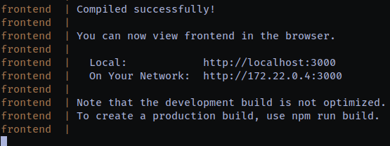
Рисунок 2: Выполнение программы
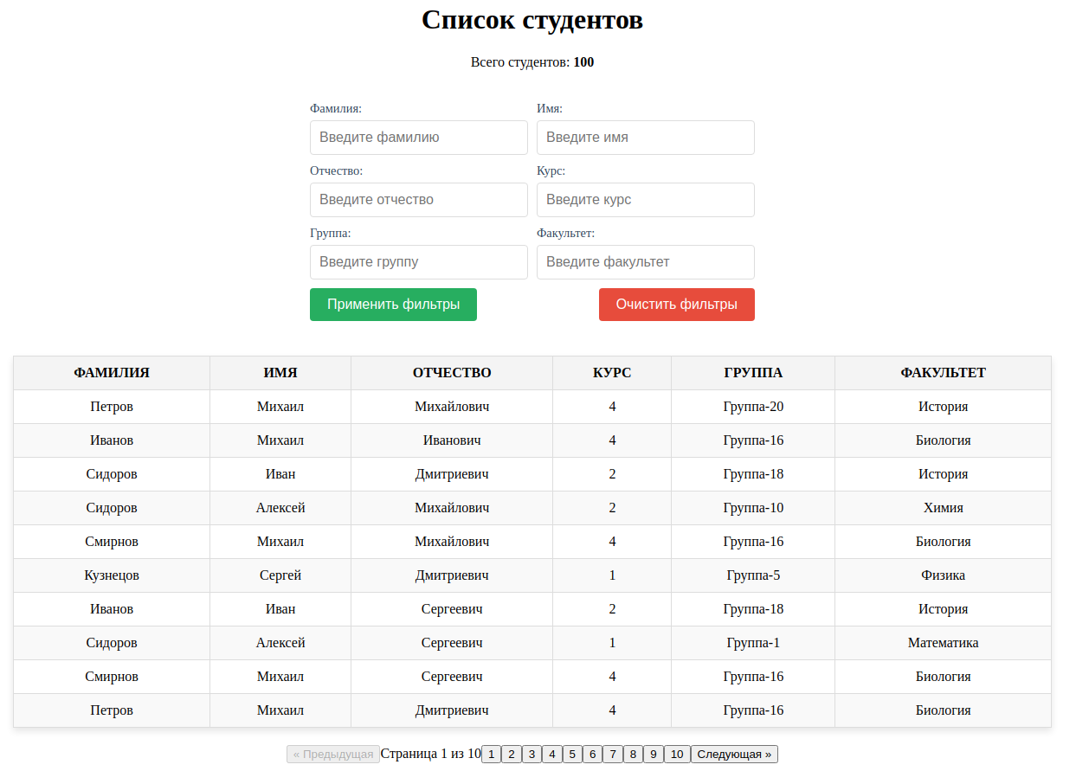

Рисунок 3: Главная страница веб-сайта

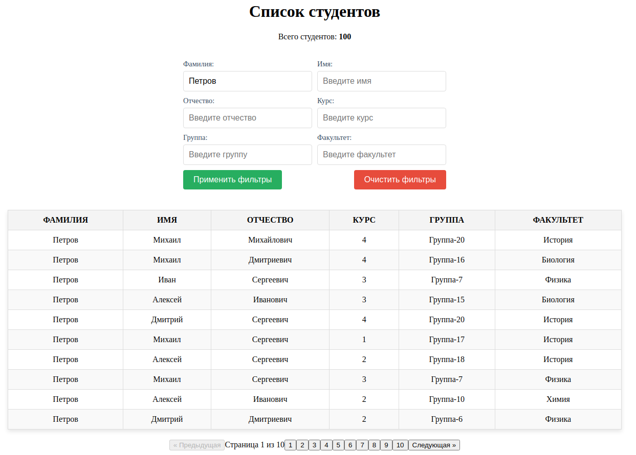
Рисунок 4: Пример фильтрации студентов по Фамилия
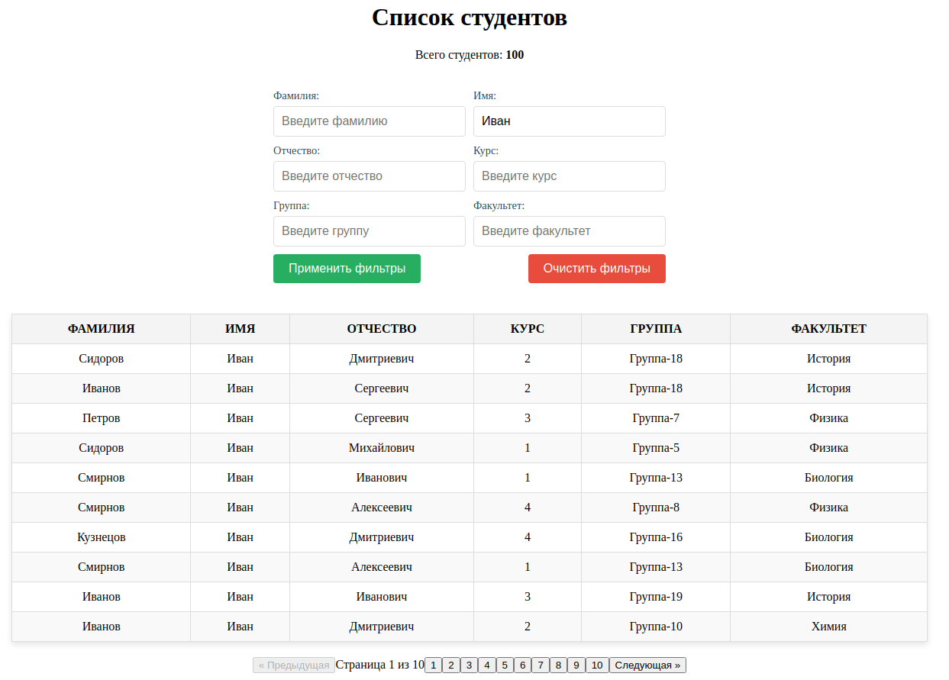
Рисунок 5: Пример фильтрации студентов по Имени
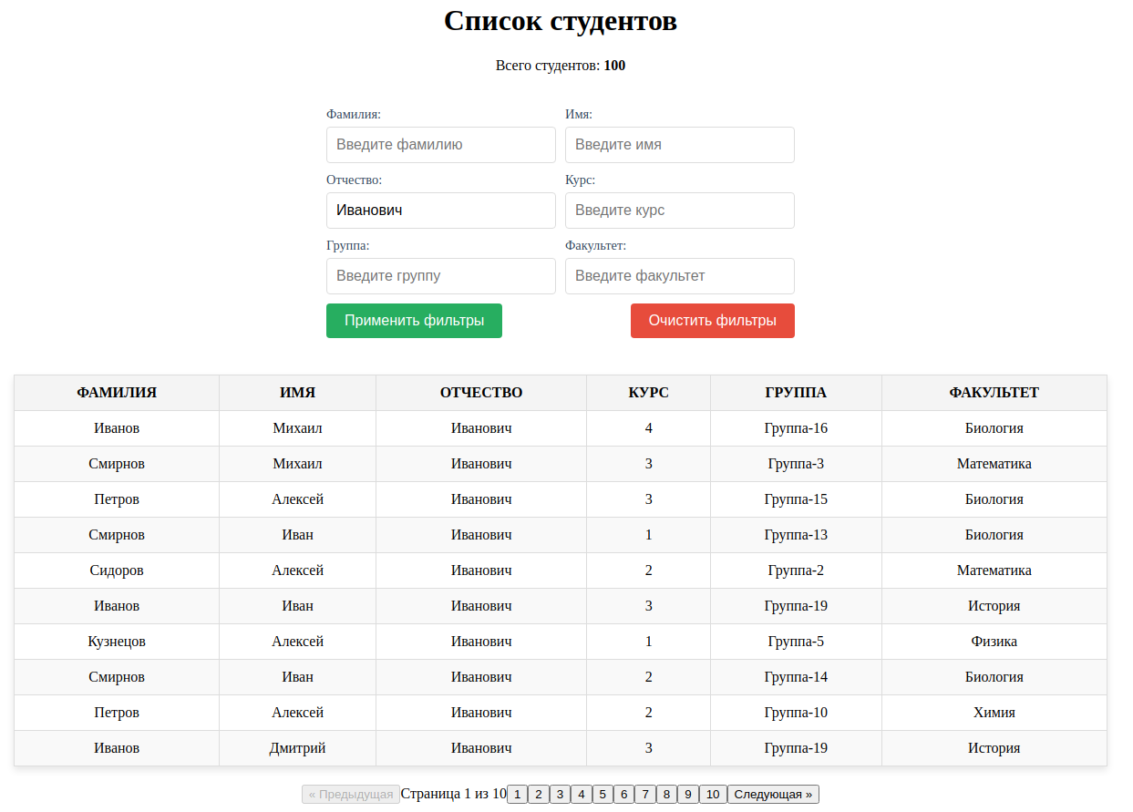
Рисунок 6: Пример фильтрации студентов по Отчеству
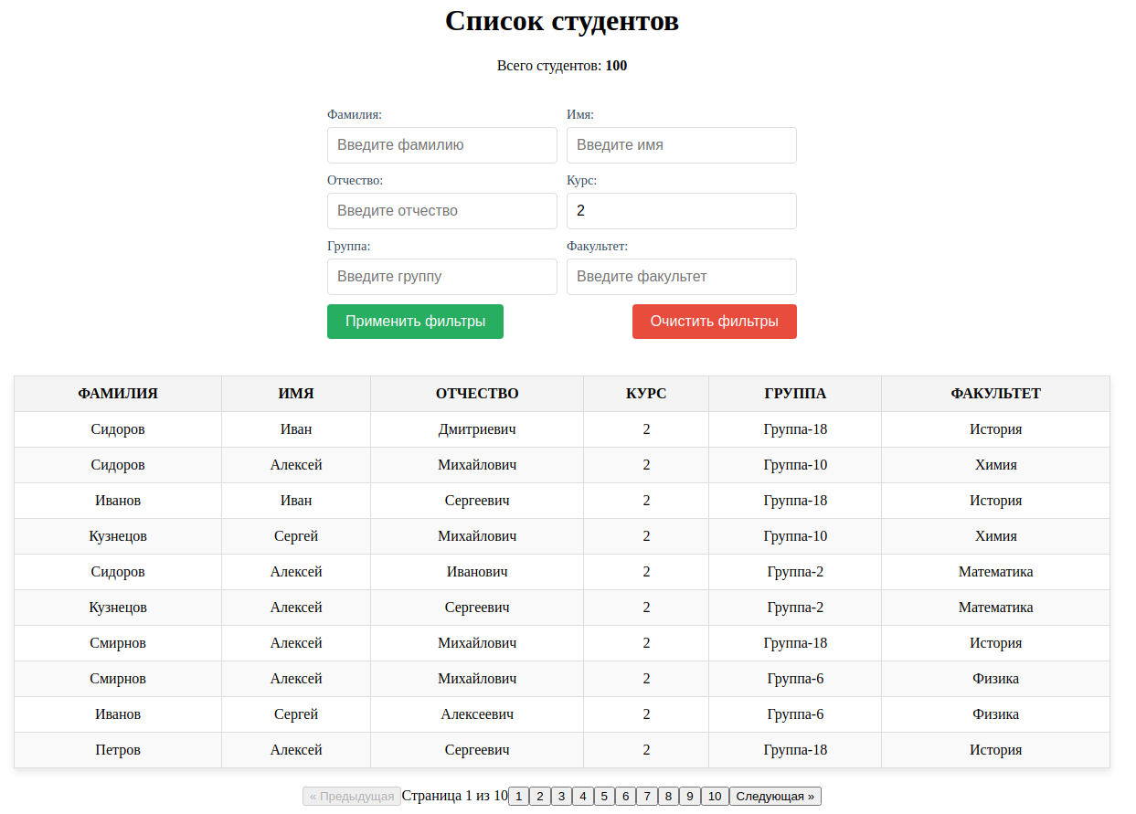
Рисунок 7:Пример фильтрации студентов по Курсу.

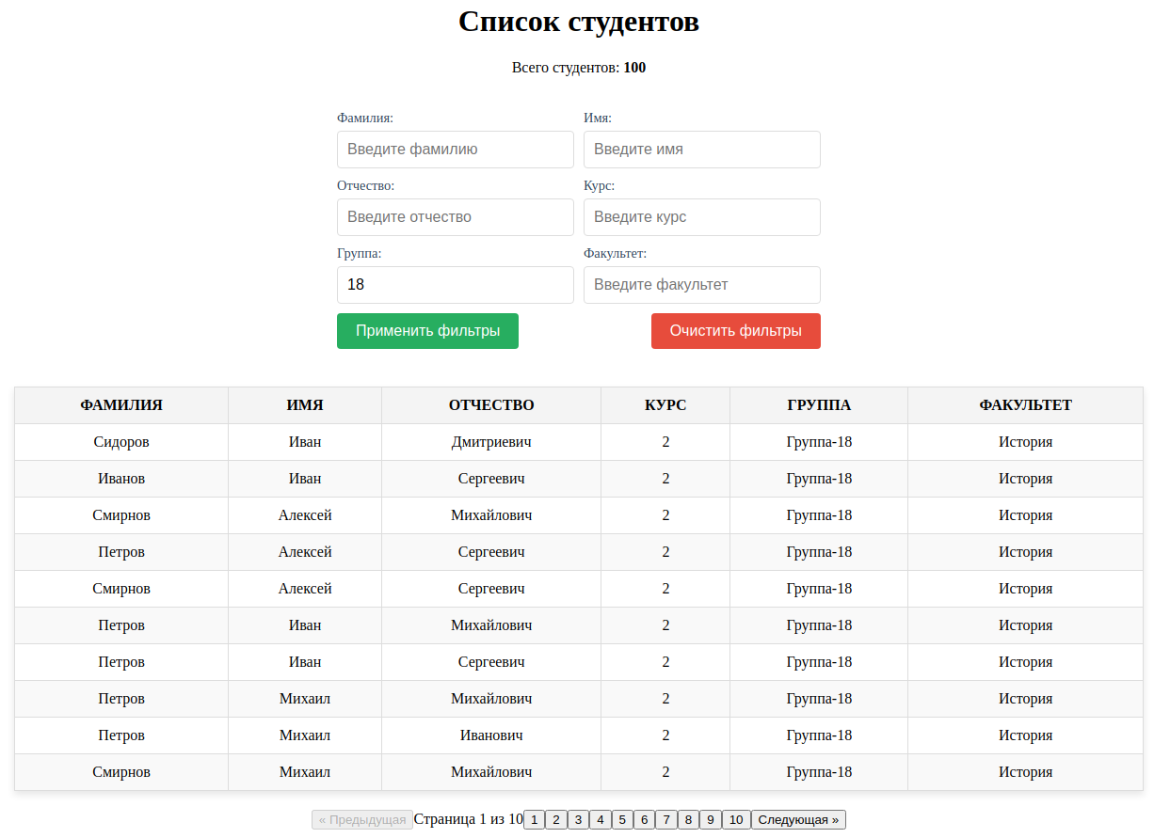
Рисунок 8: Пример фильтрации студентов по Группе.
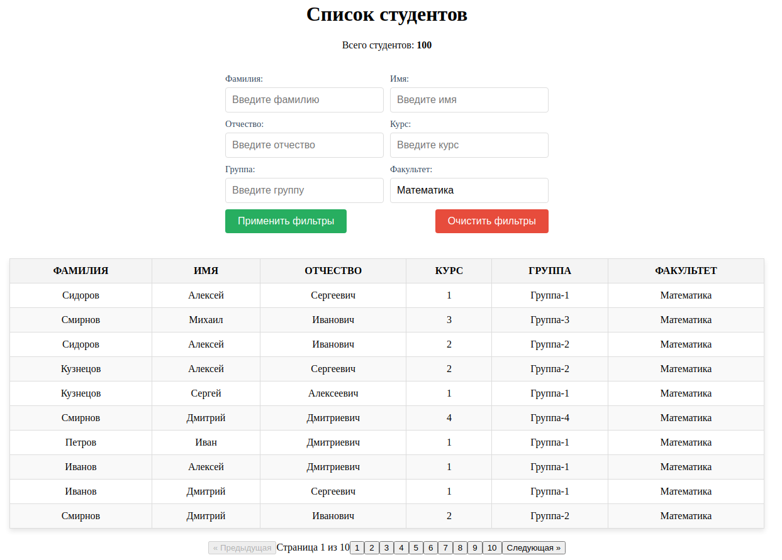
Рисунок 9: Пример фильтрации студентов по Факультету
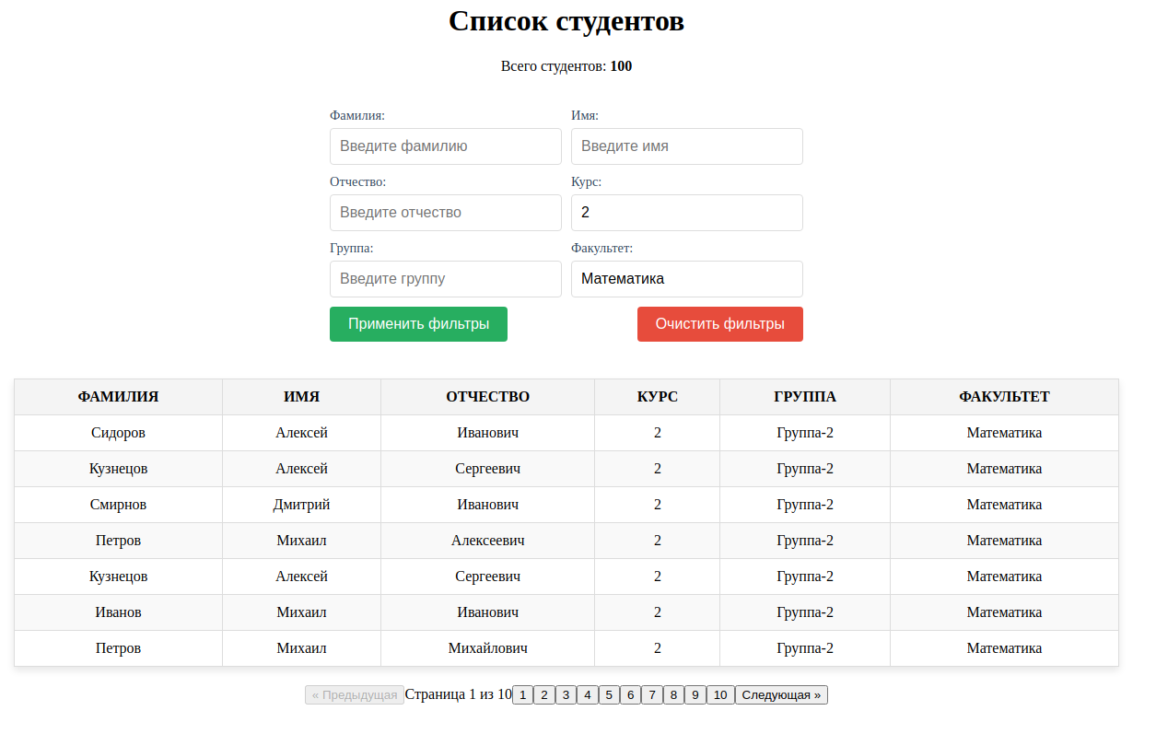
Рисунок 10: Пример фильтрации студентов по Факультету и по Группе
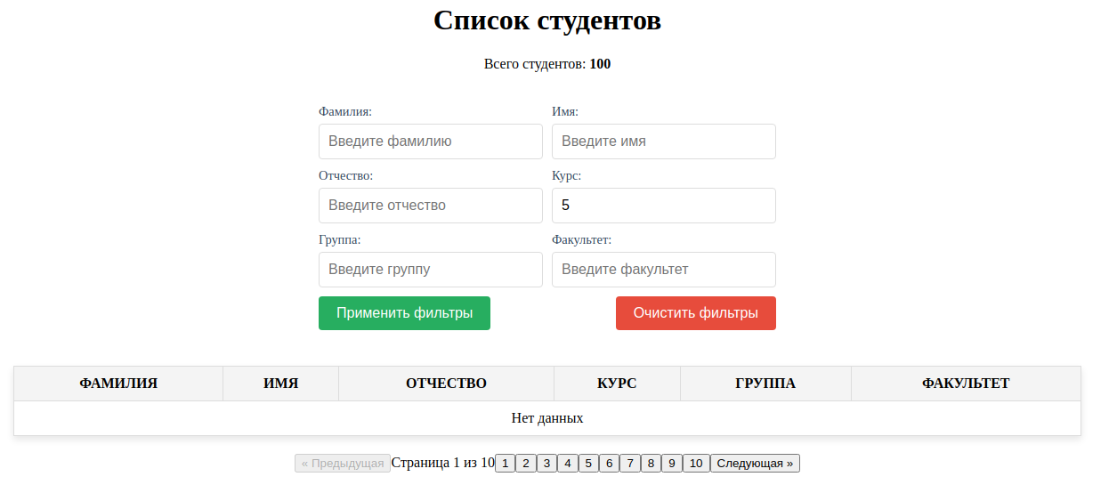
Рисунок 11: Пример фильтрации студентов, отсутствующих в данных
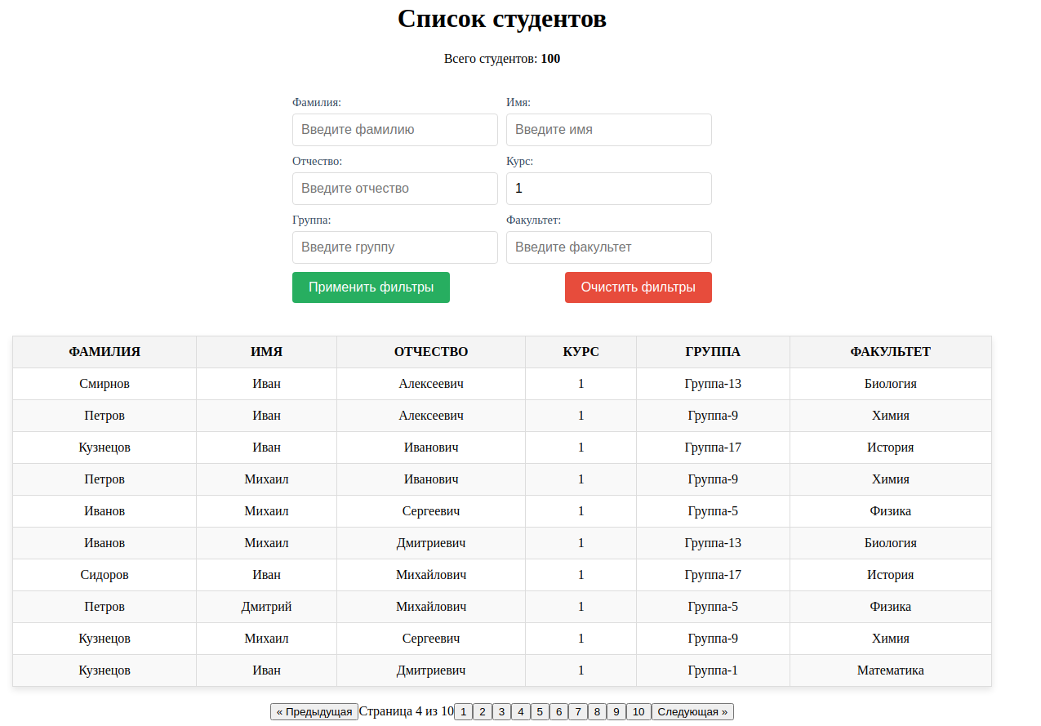
Рисунок 12: Пример перехода между страницами (находясь на странице 4)

Исходный код

Код для необходимых файлов
- .gitignore
# Python
*.pyc
__pycache__/
env/
venv/

# Node.js
node_modules/
build/

# Docker
*.log
*.pid

- docker-compose.yml
version: '3.9'

services:
db:
image: postgres:13
container_name: postgres
environment:
POSTGRES_USER: postgres
POSTGRES_PASSWORD: chuvandoan
POSTGRES_DB: student_db
ports:
- "5433:5432"
volumes:
- db_data:/var/lib/postgresql/data

api:
build: ./api
container_name: api
depends_on:
- db
environment:
DATABASE_URL: postgresql://postgres:chuvandoan@db:5432/student_db
ports:
- "3000:8000"

frontend:
build: ./frontend
container_name: frontend
depends_on:
- api
ports:
- "80:3000"

volumes:
db_data:

- package-lock.json
{
"name": "project",
"lockfileVersion": 3,
"requires": true,
"packages": {
"": {
"dependencies": {
"process": "^0.11.10"
}
},
"node_modules/process": {
"version": "0.11.10",
"resolved": "https://registry.npmjs.org/process/-/process-0.11.10.tgz",
"integrity": "sha512-cdGef/drWFoydD1JsMzuFf8100nZl+GT+yacc2bEced5f9Rjk4z+WtFUTBu9PhOi9j/jfmBPu0mMEY4wIdAF8A==",
"engines": {
"node": ">= 0.6.0"
}
}
}
}

- package.json
{
"dependencies": {
"process": "^0.11.10"
}
}

API
- api/Dockerfile
FROM python:3.9-slim

WORKDIR /app

COPY requirements.txt .
RUN pip install --no-cache-dir -r requirements.txt

COPY app/ ./app/

CMD ["uvicorn", "app.main:app", "--host", "0.0.0.0", "--port", "8000"]

- api/requirements.txt
fastapi
uvicorn
sqlalchemy
psycopg2-binary
pydantic

- api/app/crud.py
from sqlalchemy.orm import Session
from sqlalchemy import or_
from . import models

def get_students(db: Session, skip: int, limit: int, filters: dict):
query = db.query(models.Student)
for field, value in filters.items():
if value:
query = query.filter(getattr(models.Student, field).ilike(f"%{value}%"))
return query.offset(skip).limit(limit).all()

- api/app/database.py
from sqlalchemy import create_engine
from sqlalchemy.ext.declarative import declarative_base
from sqlalchemy.orm import sessionmaker

DATABASE_URL = "postgresql://postgres:chuvandoan@db:5432/student_db"

engine = create_engine(DATABASE_URL)
SessionLocal = sessionmaker(autocommit=False, autoflush=False, bind=engine)

Base = declarative_base()

- api/app/main.py
from fastapi import FastAPI, Depends, Query
from sqlalchemy.orm import Session
from . import models, schemas, crud
from .database import SessionLocal, engine
from fastapi.middleware.cors import CORSMiddleware

models.Base.metadata.create_all(bind=engine)

app = FastAPI()

app.add_middleware(
CORSMiddleware,
allow_origins=["*"],
allow_credentials=True,
allow_methods=["*"],
allow_headers=["*"],
)

def get_db():
db = SessionLocal()
try:
yield db
finally:
db.close()

@app.get("/students/", response_model=list[schemas.Student])
def read_students(
skip: int = 0,
limit: int = 10,
Фамилия: str = Query(None),
Имя: str = Query(None),
Отчество: str = Query(None),
Курс: str = Query(None),
Группа: str = Query(None),
Факультет: str = Query(None),
db: Session = Depends(get_db),
):
filters = {
"Фамилия": Фамилия,
"Имя": Имя,
"Отчество": Отчество,
"Курс": Курс,
"Группа": Группа,
"Факультет": Факультет,
}
return crud.get_students(db, skip=skip, limit=limit, filters=filters)

- api/app/models.py
from sqlalchemy import Column, Integer, String
from .database import Base

class Student(Base):
__tablename__ = "students"

id = Column(Integer, primary_key=True, index=True)
Фамилия = Column(String, index=True)
Имя = Column(String, index=True)
Отчество = Column(String, index=True)
Курс = Column(String, index=True)
Группа = Column(String, index=True)
Факультет = Column(String, index=True)

- api/app/schemas.py
from pydantic import BaseModel

class StudentBase(BaseModel):
Фамилия: str
Имя: str
Отчество: str
Курс: str
Группа: str
Факультет: str

class StudentCreate(StudentBase):
pass

class Student(StudentBase):
id: int

class Config:
orm_mode = True

Frontend
- frontend/Dockerfile
FROM node:14

WORKDIR /app

COPY package.json .
RUN npm install

COPY public ./public
COPY src ./src

CMD ["npm", "start"]

- package.json
{
"name": "frontend",
"version": "1.0.0",
"dependencies": {
"react": "^17.0.2",
"react-dom": "^17.0.2",
"react-scripts": "^4.0.3"
},
"scripts": {
"start": "react-scripts start"
}
}

- frontend/public/index.html
<!DOCTYPE html>
<html lang="en">
<head>
<meta charset="UTF-8">
<meta name="viewport" content="width=device-width, initial-scale=1.0">
<title>Student Management</title>
</head>
<body>
<div id="root"></div>
</body>
</html>

- frontend/src/services/api.js
export async function fetchStudents(page, filters) {
const queryParams = {
...filters,
skip: (page - 1) * 10,
limit: 10,
};
const queryString = new URLSearchParams(queryParams).toString();
try {
console.log("Query String:", queryString);
const response = await fetch(`http://localhost:3000/students/?${queryString}`);
console.log("API Response Status:", response.status);
if (!response.ok) {
throw new Error(`API error: ${response.status}`);
}
const data = await response.json();
console.log("Parsed API Response:", data);
return { students: data, total: 100 };
} catch (error) {
console.error("Error fetching students:", error.message);
return { students: [], total: 0 };
}
}

- frontend/src/App.js
import React, { useState, useEffect } from "react";
import { fetchStudents } from "./services/api";
import FilterForm from "./FilterForm";
import Pagination from "./Pagination";
import "./styles/main.css";

function App() {
const [students, setStudents] = useState([]);
const [filters, setFilters] = useState({});
const [page, setPage] = useState(1);
const [totalStudents, setTotalStudents] = useState(0);
const [loading, setLoading] = useState(false);
const [error, setError] = useState(null);

useEffect(() => {
const fetchData = async () => {
setLoading(true);
setError(null);
try {
const response = await fetchStudents(page, filters);
if (response && Array.isArray(response.students)) {
setStudents(response.students);
setTotalStudents(response.total);
} else {
throw new Error("Неверные данные");
}
} catch (error) {
setError("Не удалось загрузить данные. Попробуйте позже.");
} finally {
setLoading(false);
}
};
fetchData();
}, [page, filters]);

const totalPages = Math.ceil(totalStudents / 10);

return (
<div className="container">
<header className="header">
<h1>Список студентов</h1>
<p>
Всего студентов: <strong>{totalStudents}</strong>
</p>
</header>
<FilterForm setFilters={setFilters} />
{loading ? (
<p className="loading">Загрузка данных...</p>
) : error ? (
<p className="error">{error}</p>
) : (
<table className="student-table">
<thead>
<tr>
<th>Фамилия</th>
<th>Имя</th>
<th>Отчество</th>
<th>Курс</th>
<th>Группа</th>
<th>Факультет</th>
</tr>
</thead>
<tbody>
{Array.isArray(students) && students.length > 0 ? (
students.map((student) => (
<tr key={student.id}>
<td>{student.Фамилия}</td>
<td>{student.Имя}</td>
<td>{student.Отчество}</td>
<td>{student.Курс}</td>
<td>{student.Группа}</td>
<td>{student.Факультет}</td>
</tr>
))
) : (
<tr>
<td colSpan="6">Нет данных</td>
</tr>
)}
</tbody>
</table>
)}
<Pagination currentPage={page} setPage={setPage} totalPages={totalPages} />
</div>
);
}

export default App;

- frontend/src/FilterForm.js
import React, { useState } from "react";
import "./styles/main.css";

function FilterForm({ setFilters }) {
const [localFilters, setLocalFilters] = useState({});

const handleChange = (e) => {
setLocalFilters({ ...localFilters, [e.target.name]: e.target.value });
};

const handleSubmit = (e) => {
e.preventDefault();
const validFilters = Object.fromEntries(
Object.entries(localFilters).filter(([key, value]) => value.trim() !== "")
);
setFilters(validFilters);
};

const handleClear = () => {
setLocalFilters({});
setFilters({});
};

return (
<form className="filter-form" onSubmit={handleSubmit}>
<div className="form-group">
<label htmlFor="Фамилия">Фамилия:</label>
<input
id="Фамилия"
name="Фамилия"
placeholder="Введите фамилию"
value={localFilters["Фамилия"] || ""}
onChange={handleChange}
/>
</div>
<div className="form-group">
<label htmlFor="Имя">Имя:</label>
<input
id="Имя"
name="Имя"
placeholder="Введите имя"
value={localFilters["Имя"] || ""}
onChange={handleChange}
/>
</div>
<div className="form-group">
<label htmlFor="Отчество">Отчество:</label>
<input
id="Отчество"
name="Отчество"
placeholder="Введите отчество"
value={localFilters["Отчество"] || ""}
onChange={handleChange}
/>
</div>
<div className="form-group">
<label htmlFor="Курс">Курс:</label>
<input
id="Курс"
name="Курс"
placeholder="Введите курс"
value={localFilters["Курс"] || ""}
onChange={handleChange}
/>
</div>
<div className="form-group">
<label htmlFor="Группа">Группа:</label>
<input
id="Группа"
name="Группа"
placeholder="Введите группу"
value={localFilters["Группа"] || ""}
onChange={handleChange}
/>
</div>
<div className="form-group">
<label htmlFor="Факультет">Факультет:</label>
<input
id="Факультет"
name="Факультет"
placeholder="Введите факультет"
value={localFilters["Факультет"] || ""}
onChange={handleChange}
/>
</div>
<div className="form-actions">
<button className="btn btn-submit" type="submit">
Применить фильтры
</button>
<button
className="btn btn-clear"
type="button"
onClick={handleClear}
>
Очистить фильтры
</button>
</div>
</form>
);
}

export default FilterForm;

- frontend/src/index.js
import React from "react";
import ReactDOM from "react-dom";
import App from "./App";

ReactDOM.render(<App />, document.getElementById("root"));

- frontend/src/Pagination.js
import React from "react";
import "./styles/main.css";

function Pagination({ currentPage, setPage, totalPages }) {
const handlePrevious = () => {
if (currentPage > 1) {
setPage(currentPage - 1);
}
};

const handleNext = () => {
if (currentPage < totalPages) {
setPage(currentPage + 1);
}
};

return (
<div className="pagination">
<button
className="pagination-button"
disabled={currentPage === 1}
onClick={handlePrevious}
>
&laquo; Предыдущая
</button>
<span className="pagination-info">
Страница {currentPage} из {totalPages}
</span>
{Array.from({ length: totalPages }, (_, i) => (
<button
key={i}
className={`pagination-button ${
currentPage === i + 1 ? "active" : ""
}`}
onClick={() => setPage(i + 1)}
>
{i + 1}
</button>
))}
<button
className="pagination-button"
disabled={currentPage === totalPages}
onClick={handleNext}
>
Следующая &raquo;
</button>
</div>
);
}

export default Pagination;

- frontend/src/styles/main.css

.filter-form {
display: grid;
grid-template-columns: repeat(2, 1fr);
gap: 10px;
margin-bottom: 20px;
}
.form-group {
display: flex;
flex-direction: column;
gap: 5px;
}
.form-group label {
font-size: 0.9rem;
color: #34495e;
}
.filter-form input {
padding: 10px;
border: 1px solid #ddd;
border-radius: 4px;
font-size: 1rem;
}
.filter-form input:focus {
border-color: #3498db;
outline: none;
}
.form-actions {
grid-column: span 2;
display: flex;
justify-content: space-between;
}
.btn {
padding: 10px 20px;
border: none;
border-radius: 4px;
font-size: 1rem;
cursor: pointer;
transition: background 0.3s;
}
.btn-submit {
background: #27ae60;
color: white;
}
.btn-submit:hover {
background: #2ecc71;
}
.btn-clear {
background: #e74c3c;
color: white;
}
.btn-clear:hover {
background: #c0392b;
}
.student-table {
width: 100%;
max-width: 1200px;
margin: 20px auto;
border-collapse: collapse;
box-shadow: 0px 4px 8px rgba(0, 0, 0, 0.1);
font-size: 1rem;
text-align: center;
}
.student-table th,
.student-table td {
border: 1px solid #ddd;
padding: 10px;
}
.student-table th {
background-color: #f4f4f4;
font-weight: bold;
text-transform: uppercase;
}
.student-table tbody tr:nth-child(even) {
background-color: #f9f9f9;
}
.student-table tbody tr:hover {
background-color: #eaf3fa;
}

.container {
display: flex;
flex-direction: column;
align-items: center;
}
.header {
text-align: center;
margin-bottom: 20px;
}
.loading,
.error {
text-align: center;
font-size: 1.2rem;
color: #333;
}

Заключение
Проект представляет собой модульную систему с Frontend на React и Backend на FastAPI. Сильные стороны включают RESTful API с фильтрацией, поддержку CORS и контейнеризацию через Docker. Система масштабируема, легко расширяется и готова к внедрению.
Список использованных источников
- FastAPI
  - Документация FastAPIhttps://fastapi.tiangolo.com/
  - FastAPI Tutorial https://realpython.com/fastapi-python-web-apis/
- PostgreSQL
  - Официальная документация PostgreSQL https://www.postgresql.org/docs/
  - SQLAlchemy ORM https://docs.sqlalchemy.org/
- Docker
  - Документация Docker https://docs.docker.com/
  - Docker Compose Guide https://docs.docker.com/compose/
- Nginx
  - Официальная документация Nginx https://nginx.org/ru/docs/
  - Nginx и настройка обратного прокси https://docs.nginx.com/nginx/admin-guide/web-server/reverse-proxy/
- JWT JSON Web Tokens
  - Документация JWT https://jwt.io/introduction/
  - Использование JWT в FastAPI https://github.com/fastapi/fastapi
- WebSocket
  - Введение в WebSocket https://developer.mozilla.org/ru/docs/Web/API/WebSockets_API
  - WebSocket в FastAPI https://fastapi.tiangolo.com/advanced/websockets/
- Аутентификация и авторизация
  - OAuth 2.0 и OpenID Connect https://auth0.com/docs/get-started – рекомендации по протоколам безопасности
  - Обеспечение безопасности API в FastAPI https://fastapi.tiangolo.com/tutorial/security/
- Микросервисная архитектура
  - Обзор микросервисной архитектуры https://martinfowler.com/microservices/
  - Микросервисы и Docker https://docs.docker.com/get-started/overview/
- Проектирование и нормализация баз данных
  - Принципы нормализации базы данных https://www.guru99.com/database-normalization.html
  - ER диаграммы для проектирования базы данных https://vertabelo.com/blog/what-is-an-entity-relationship-diagram/
- Шаблоны и генерация HTML на сервере
  - Использование Jinja2 в FastAPI https://fastapi.tiangolo.com/advanced/templates/
- Работа с асинхронными функциями
  - Асинхронное программирование в Python https://docs.python.org/3/library/asyncio.html
  - Асинхронный ввод/вывод в FastAPI https://fastapi.tiangolo.com/async/

